2006/09 Polynésie EXERCICE II : AU SOLEIL D'ITER (5,5 points)
Correction http://labolycee.org ©

1. Étude de la réaction de fusion + → +
1.1. Variation de masse = m(produits) – m(réactifs)
= m() + m() – m() – m()
= (4,00150 + 1,00866 – 2,01355 – 3,01550 )×1,66054×10^{–27}
variation de masse = –3,13676×10^{–29} kg valeur stockée en mémoire

Toute réaction nucléaire s'accompagne d'une perte de masse. Cette perte de masse va s’accompagner d’une libération d’énergie (équivalence masse-énergie)

1.2. E énergie produite = – énergie cédée par les réactifs
E = – [m(produits) – m(réactifs)].c²
E = –
E = 17,60 MeV calcul effectué avec la valeur non arrondie de Δm

1.3. nombre de noyaux présents dans m = 1,0 g de noyaux de deutérium noté N
masse d'un noyau de deutérium, notée m_{D} : m_{D} = 2,01355 u soit m_{D} = 2,01355×1,66054×10^{–27}
m_{D} = 3,34358×10^{–27} kg
m_{D} = 3,34358×10^{–27}×10³ g
m_{D} = 3,34358×10^{–24} g
N =
N =
N = 3,0×10²³ noyaux calculé effectué avec la valeur non arrondie de m_{D}

1.4. nombre de noyaux présents dans m' = 1,5 g de noyaux de tritium noté N'
N' =
N' =
N' = 3,0×10²³ noyaux
1.5. La réaction précédente aurait lieu 3,0×10²³ fois libérant une énergie de 17,60×3,0×10²³ = 5,3×10²⁴ MeV.
Conversion en joules en multipliant par 1,602×10^{–13}
La fusion de 1,0 g de noyaux de deutérium avec 1,5 g de noyaux de tritium pourrait libérer 8,5×10¹¹ J.
1.6.1. Conversion en tep, on divise par 4,2×10¹⁰
La fusion de 1,0 g de noyaux de deutérium avec 1,5 g de noyaux de tritium pourrait libérer 20 tep.
1.6.2. Pour comparer l'intérêt énergétique de la fusion face à celui de la fission, calculons l'énergie libérée par la fission de 2,5 g d'uranium (pour avoir la même masse de réactifs).
E = 2,5×1,8 = 4,5 tep.
La fusion, pour une même masse de réactifs, libère entre quatre à cinq fois plus d'énergie que la fission.
2. Quelques précisions sur le tritium :
2.1. + → +
2.2. → +
2.3.1. relation (1) donc ΔN(t) = –λ.Δt.N(t)
relation (2) N(t+Δt) = N(t) + ΔN(t) = N(t) –λ.Δt.N(t)
N(t+Δt) = N(t).[1 –λ.Δt]
2.3.2. Calculs à effectuer avec la valeur de λ en an^{–1}
Date t (an) | 0 | 1 | 2
N | 3,0×10²³ | 2,8×10²³ | 2,7×10²³
N(0+1) = N(0).[1–λ] N(1+1) = N(1).[1–λ]
N(1)= 3,0×10²³×(1 – 5,65×10^{–2}) N(2)= 2,8×10²³ ×(1 – 5,65×10^{–2})
calcul avec N(1) non arrondi
2.3.3.1. t_{1/2} =
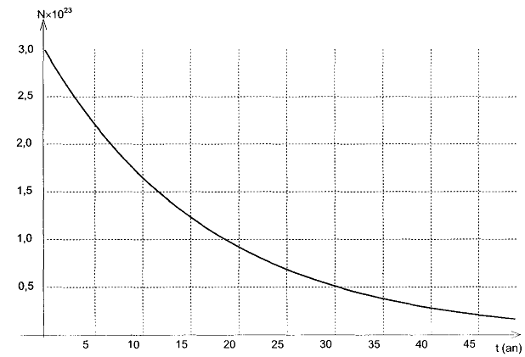
t_{1/2} = = 12,3 ans
N₀/2
45 ans → 13,5 cm
t_{1/2} ans → 3,6 cm
t_{1/2} =
= 12 ans
La détermination graphique est peu précise,
le résultat obtenu est en accord avec le 2.3.3.1.
2.3.3.2.

t_{1/2}

2.3.4. 1ère méthode : avec –ΔN = λ.Δt.N(t)
–ΔN = 1,79×10^{–9}×1000×3,0×10²³ = 5,37×10¹⁷ noyaux désintégrés naturellement
m = m_{T}×(–ΔN) = 3,01550×1,66054×10^{–27}×5,37×10¹⁷ = 2,7×10^{–9} kg = 2,7µg
Deuxième méthode : Loi de décroissance radioactive : N(t) = N₀.e^{–λ.t}
–ΔN = N₀ – N(1000) = N₀ – N₀.e^{–λ.t} = N₀(1 – e^{–λ.t})
–ΔN = 3,0×10²³×(1 – exp(–1,79×10^{–9}×1000)) = 5,4×10¹⁷ noyaux désintégrés naturellement
m = m_{T}×ΔN = 5,4×10¹⁷×3,01550×1,66054×10^{–27} = 2,7×10⁻⁹ kg = 2,7 μg

Dans les deux cas, la masse des noyaux désintégrés naturellement est négligeable par rapport à la masse de tritium utilisée, on peut ne pas tenir compte de la désintégration naturelle du tritium.

